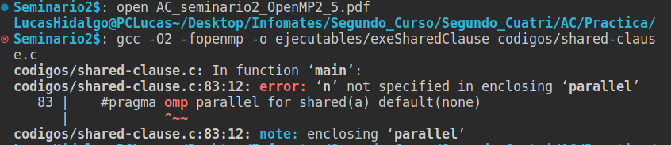  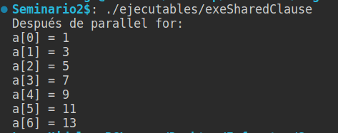  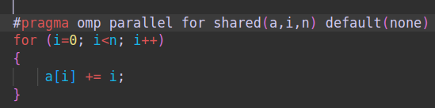  2º curso / 2º cuatr.  Grados Ingeniería Informática |  | Arquitectura de Computadores (AC)  Cuaderno de prácticas.  Bloque Práctico 2. Programación paralela II: Cláusulas OpenMP  Estudiante (nombre y apellidos): Lucas Hidalgo Herrera  Grupo de prácticas y profesor de prácticas: Mancia Aguita

Parte I. Ejercicios basados en los ejemplos del seminario práctico
- (a) Añadir la cláusula default(none) a la directiva parallel del ejemplo del seminario shared-clause.c? ¿Qué ocurre? ¿A qué se debe? (b) Resolver el problema generado sin eliminar default(none). Incorporar el código con la modificación al cuaderno de prácticas. (Añadir capturas de pantalla que muestren lo que ocurre)
RESPUESTA:
Al realizar lo pedido, se produce un fallo de compilación que nos recuerda que, al especificar la cláusula default (none) debemos recalcar el ámbito de cada una de las variables que se usan; en este caso nos dice que la variable n no esta especificado su ámbito. Por tanto, debemos especificarlo.
CAPTURA CÓDIGO FUENTE: shared-clauseModificado.c
CAPTURAS DE PANTALLA:
Fallo de compilacion:

Ejecución con corrección:

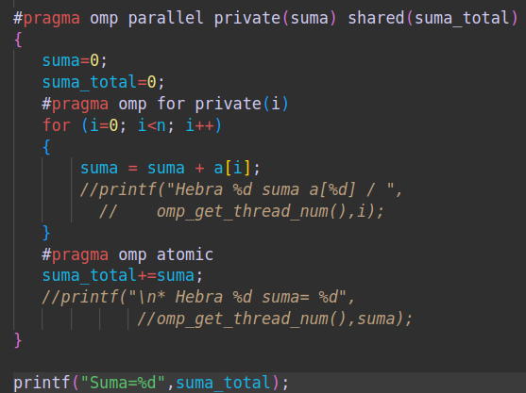
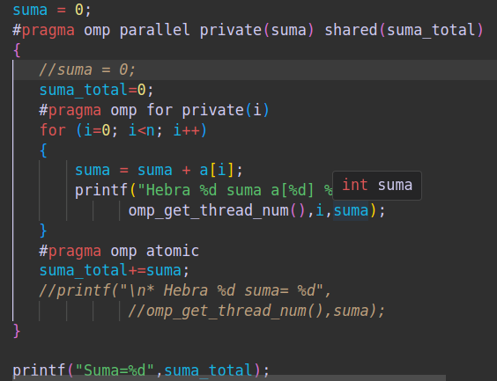
- (a) Añadir a lo necesario a private-clause.c para que imprima suma fuera de la región parallel. Inicializar suma dentro del parallel a un valor distinto de 0. Ejecutar varias veces el código ¿Qué imprime el código fuera del parallel? (mostrar lo que ocurre con una captura de pantalla) Razonar respuesta. (b) Modificar el código del apartado (a) para que se inicialice suma fuera del parallel en lugar de dentro ¿Qué ocurre? Comparar todo lo que imprime el código ahora con la salida en (a) (mostrar la salida con una captura de pantalla) Razonar respuesta.
(a) RESPUESTA:
Si el programa está bien realizado lo que ocurre al cambiar le valor de suma es que cada una de las hebras que ejecutan el bucle for suman el valor de suma una vez haciendo que la suma total tenga un desfase de (n-1)*suma valores siendo n el numero de hebras que ejecutan el programa.
CAPTURA CÓDIGO FUENTE: private-clauseModificado_a.c
CAPTURAS DE PANTALLA:
(b) RESPUESTA:
Lo que ocurre es que no viene determinado el valor de suma por lo que, aunque se inicialice a un valor dado, este valor no se guarda para la ejecución de la sección paralela dando resultados disparatados.
CAPTURA CÓDIGO FUENTE: private-clauseModificado_b.c

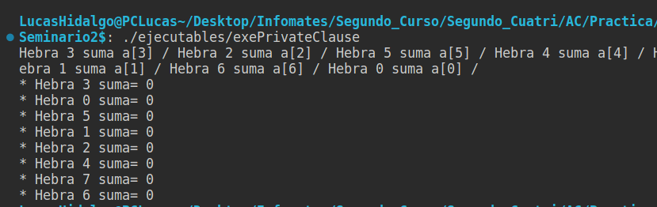
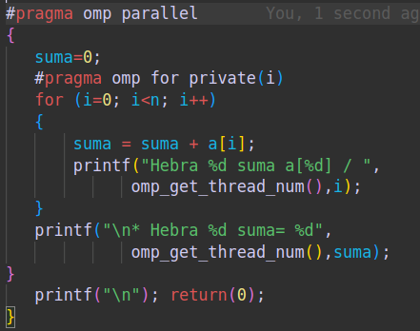
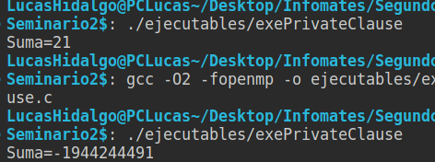
CAPTURAS DE PANTALLA:

- (a) Eliminar la cláusula private(suma) en private-clause.c. Ejecutar el código resultante. ¿Qué ocurre? (b) ¿A qué es debido?
RESPUESTA:
Pese a que el programa compila sin dificultad, todas las hebras suman la misma cantidad. Esto es asi pues la variable suma deja de ser privada, es compartid; por tanto pueden darse condiciones de carrera y que no se sumen todas las variables antes de la impresion por pantalla al estar dentro de una directica parallel. De esta forma, destacamos la importancia de la cláusula private.

CAPTURA CÓDIGO FUENTE: private-clauseModificado3.c
CAPTURAS DE PANTALLA:

- En la ejecución de firstlastprivate.c de la pag. 21 del seminario se imprime un 6 fuera de la región parallel. (a) Cambiar el tamaño del vector a 10. Razonar lo que imprime el código en su PC con esta modificación. (añadir capturas de pantalla que muestren lo que ocurre). (b) Sin cambiar el tamaño del vector ¿podría imprimir el código otro valor? Razonar respuesta (añadir capturas de pantalla que muestren lo que ocurre).
(a) RESPUESTA:

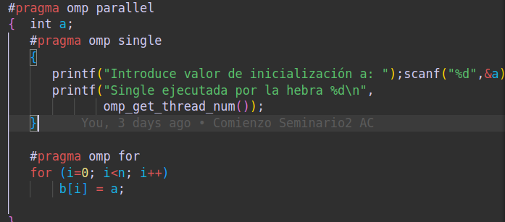
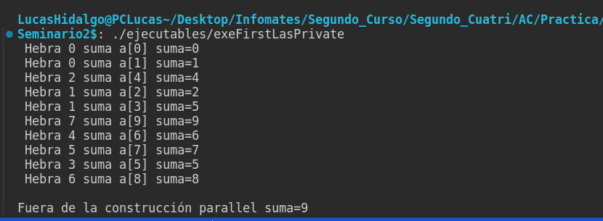
Este programa realiza una suma, la cual, debido a la sentencia lasprivate, suma toma el valor de la última iteración y es lo que se imprime por pantalla. Por tanto, se imprimirá siempre el valor de la última hebra que ejecute una iteración del bucle, concretamente la última.
CAPTURAS DE PANTALLA:

(b) RESPUESTA:
No puede ocurrir eso debido al método por el cual se asignan las ejecuciones de las iteraciones a las hebras; por tanto, siempre se imprimirá el valor de la suma de la última hebra.
CAPTURAS DE PANTALLA:
Tras ejecutarse varias veces lo mismo obtenemos siempre el siguiente resultado:

- (a) ¿Qué se observa en los resultados de ejecución de copyprivate-clause.c cuando se elimina la cláusula copyprivate(a) en la directiva single? (b) ¿A qué cree que es debido? (añadir una captura de pantalla que muestre lo que ocurre)
RESPUESTA:
Lo que se observa es que el valor de inicialización se inicializa en la primera de las hebras que ejecuta el bloque estructurado de la directiva single. Por tando, al no estar la cláusula copyprivate no todas las hebras la tienen inicializada.
CAPTURA CÓDIGO FUENTE: copyprivate-clauseModificado.c
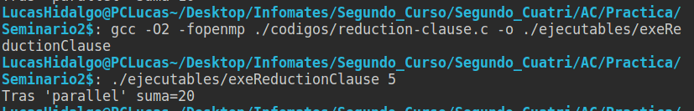
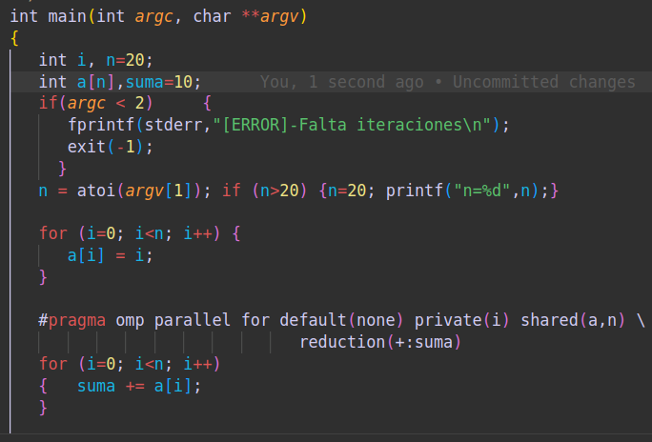
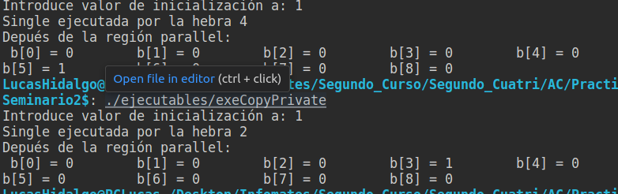
CAPTURAS DE PANTALLA:

- En el ejemplo reduction-clause.c sustituya suma=0 por suma=10. ¿Qué resultado se imprime ahora? Justifique el resultado (añada capturas de pantalla que muestren lo que ocurre)
RESPUESTA:
Se imprime el valor de la suma tal y como se debería; este resultado queda expuesto en la segunda camptura de pantalla.
CAPTURA CÓDIGO FUENTE: reduction-clauseModificado.c
CAPTURAS DE PANTALLA:

- En el ejemplo reduction-clause.c, elimine reduction() de #pragma omp parallel for reduction(+:suma) y haga las modificaciones necesarias para que se siga realizando la suma de los componentes del vector a en paralelo sin añadir más directivas de trabajo compartido (añada capturas de pantalla que muestren lo que ocurre).
RESPUESTA:

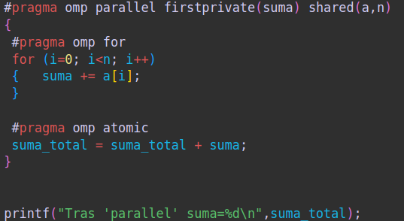
CAPTURA CÓDIGO FUENTE: reduction-clauseModificado7.c
CAPTURAS DE PANTALLA:

Parte II. Resto de ejercicios (usar en atcgrid la cola ac a no ser que se tenga que usar atcgrid4)
- Implementar en paralelo el producto matriz por vector con OpenMP usando la directiva for. Partir del código secuencial disponible en SWAD. Debe implementar dos versiones del código (consulte la lección 5/Tema 2):
  - una primera que paralelice el bucle que recorre las filas de la matriz y
  - una segunda que paralelice el bucle que recorre las columnas.
Use las directivas que estime oportunas y las cláusulas que sean necesarias excepto la cláusula reduction. Se debe paralelizar también la inicialización de las matrices. Respecto a este ejercicio:
  - Anote en su cuaderno de prácticas todos los errores de compilación que se han generado durante la realización del ejercicio y explique cómo los ha resuelto (especifique qué ayudas externas ha usado o recibido).
  - Anote todos los errores en tiempo de ejecución que se han generado durante la realización del ejercicio y explique cómo los ha resuelto (especifique qué ayudas externas ha usado o recibido).
NOTAS: (1) el número de filas /columnas N de la matriz deben ser argumentos de entrada; (2) se debe inicializar la matriz y el vector antes del cálculo; (3) se debe asegurar que el programa calcula la suma correctamente imprimiendo todos los componentes del vector resultante, v2, para tamaños pequeños de los vectores (por ejemplo, N = 8 y N=11); (4) se debe imprimir sea cual sea el tamaño de los vectores el tiempo de ejecución del código que calcula el producto matriz vector, el número de hilos que usa y, al menos, el primer y último componente del resultado (esto último evita que las optimizaciones del compilador eliminen el código de la suma).

CAPTURA CÓDIGO FUENTE : pmv-OpenMP-a.c

CAPTURA CÓDIGO FUENTE: pmv-OpenMP-b.c

RESPUESTA:

CAPTURAS DE PANTALLA:

- A partir de la segunda versión de código paralelo desarrollado en el ejercicio anterior, implementar una versión paralela del producto matriz por vector con OpenMP que use para comunicación/sincronización la cláusula reduction. Respecto a este ejercicio:
  - Anote en su cuaderno de prácticas todos los errores de compilación que se han generado durante la realización del ejercicio y explique cómo los ha resuelto (especifique qué ayudas externas ha usado o recibido).
  - Anote todos los errores en tiempo de ejecución que se han generado durante la realización del ejercicio y explique cómo los ha resuelto (especifique qué ayudas externas ha usado o recibido).
CAPTURA CÓDIGO FUENTE: pmv-OpenmMP-reduction.c

RESPUESTA:

CAPTURAS DE PANTALLA:

- Realizar una tabla y una gráfica que permitan comparar la escalabilidad (ganancia en velocidad en función del número de cores) en atcgrid4, en uno de los nodos de la cola ac y en su PC del mejor código paralelo de los tres implementados en los ejercicios anteriores para dos tamaños (N) distintos (consulte la Lección 6/Tema 2). Usar -O2 al compilar. Justificar por qué el código escogido es el mejor. NOTA: Nunca ejecute en atcgrid código que imprima todos los componentes del resultado.

CAPTURAS DE PANTALLA (que justifique el código elegido):

JUSTIFICAR AHORA EN BASE AL CÓDIGO LA DIFERENCIA EN TIEMPOS:

CAPTURA DE PANTALLA del script pmv-OpenmMP-script.sh

CAPTURAS DE PANTALLA (mostrar la ejecución en atcgrid – envío(s) a la cola):

TABLA (con tiempos y ganancia) Y GRÁFICA (con ganancia):

Tabla 1. Tiempos de ejecución del código secuencial y de la versión paralela para atcgrid y para el PC personal
 | atcgrid1, atcgrid2 o atcgrid3 |  |  |  | atcgrid4 |  |  |  | PC
 | Tamaño= entre 5000 y 10000 |  | Tamaño= entre 10000 y 100000 |  | Tamaño= entre 5000 y 10000 |  | Tamaño= entre 10000 y 100000 |  | Tamaño= entre 5000 y 10000 |  | Tamaño= entre 10000 y 100000
Nº de núcleos (p) | T(p) | S(p) | T(p) | S(p) | T(p) | S(p) | T(p) | S(p) | T(p) | S(p) | T(p) | S(p)
Código Secuencial |  | ---- |  | ---- |  | ---- |  | ---- |  | ---- |  | ----
1
2
3
4
5
6
7
8
9
10
11
12
13
14
15
16
32

COMENTARIOS SOBRE LOS RESULTADOS:

